
Міжнародна конференція
“ЖИТИ РАЗОМ У ВІДКРИТОМУ ЄВРОПЕЙСЬКОМУ СУСПІЛЬСТВІ –
ПОГЛЯД З УКРАЇНИ”
(Дзеркальна зала Львівського національного університету імені Івана Франка,
п’ятниця, 2 грудня 2011 року)

ПРОГРАМА КОНФЕРЕНЦІЇ

09:30 – РЕЄСТРАЦІЯ УЧАСНИКІВ

10:00-10:30
ВІДКРИТТЯ КОНФЕРЕНЦІЇ
● Іван Вакарчук, ректор Львівського національного університету імені Івана Франка
● Андрій Садовий, міський голова Львова
● Валерій П’ятак, заступник голови Львівської обласної ради

10:30-12:30
ПАНЕЛЬ I
ПРЕЗЕНТАЦІЯ ТА ОБГОВОРЕННЯ ДОПОВІДІ "ЖИТИ РАЗОМ: ПОЄДНАННЯ РІЗНОМАНІТНОСТІ І СВОБОДИ В ЄВРОПІ XXI СТОЛІТТЯ"

Модератор – Тарас Возняк, головний редактор Незалежного культурологічного часопису “Ї” (м. Львів)

● Йоанна Матушевська, керівник апарату депутата Європейського парламенту Данути Гюбнер, співавтора Доповіді (м. Варшава, Польща)
● Золтан Салаі, Керівник секції преси та інформації Представництва Європейського Союзу в Україні (м. Київ)
● Степан Курпіль, народний депутат України, заступник голови Комітету з питань європейської інтеграції Верховної Ради України
● Елла Лібанова, директор Інституту демографії та соціальних досліджень НАН України (м. Київ)
● Євген Жеребецький, експерт з проблем міжнародної безпеки (м. Київ)

ДИСКУСІЯ
12:30-14:00 – ОБІД

14:00-15:30
ПАНЕЛЬ II
АДАПТАЦІЯ ЄВРОПЕЙСЬКИХ НОРМ У СФЕРАХ ОСВІТИ, КУЛЬТУРИ, РЕЛІГІЇ ТА ЗМІ

Модератор – Марія Зубрицька, проректор Львівського національного університету імені Івана Франка

● Мирослав Маринович, проректор Українського католицького університету (м. Львів)
● Рустем Мамут оґлу Аблятіфов, керівник ГО "Інститут громадянського суспільства" (м. Сімферополь)
● Богдан Панкевич, почесний консул Королівства Нідерланди у Львові
● Тарас Фініков, експерт з питань освітньої політики (м. Київ)
● Оксана Винницька, почесний консул Канади у Львові
ДИСКУСІЯ

15:30-17:00
ПАНЕЛЬ III
АДАПТАЦІЯ ЄВРОПЕЙСЬКИХ НОРМ У СФЕРАХ МІГРАЦІЙ, ЖИТТЯ НАЦІОНАЛЬНИХ МЕНШИН, ПОЛІТИЧНИХ ПАРТІЙ

Модератор – Тарас Возняк, головний редактор Незалежного культурологічного часопису “Ї” (м. Львів)

● Тарас Стецьків, народний депутат України
● Володимир Кіпень, директор Донецького інституту соціальних досліджень і політичного аналізу
● Олексій Антипович, директор соціологічної групи «Рейтинг» (м. Львів)
● Юлія Сорока, доцент кафедри соціології Харківського національного університету імені В. Н. Каразіна
ДИСКУСІЯ

17:00-18:00 – ПІДСУМКОВА ДИСКУСІЯ

18:00 – ВЕЧЕРЯ
∗∗∗∗∗∗∗

Проект здійснюється за підтримки
Ради Європи, Європейської програми Міжнародного фонду “Відродження”,
Польського інституту в Києві, Львівської міської ради

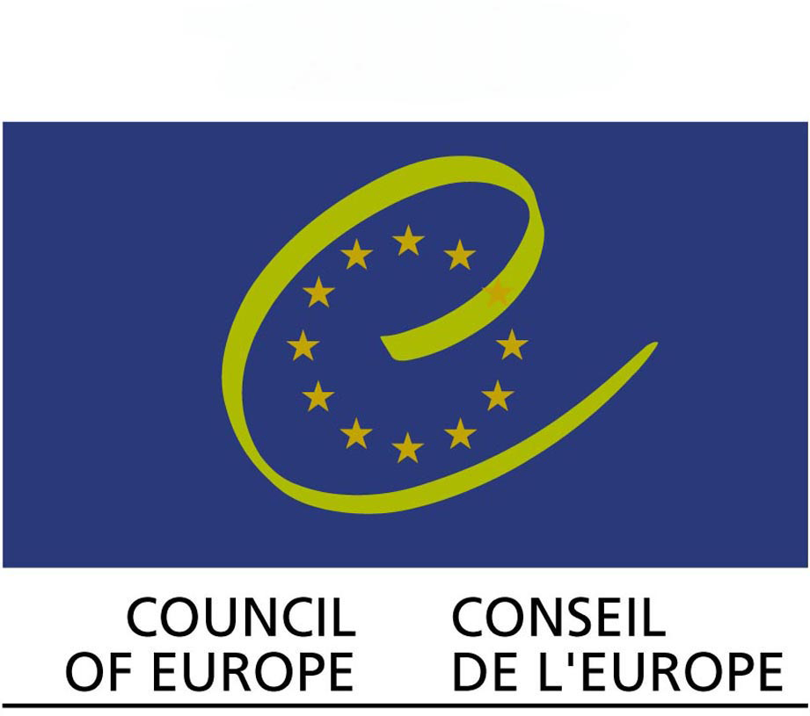

Інформаційний партнер – телеканал ТВі


